9 класс
Информатика
Дата урока: 12.04.22
Тема 4
Урок 20 Построение графиков и диаграмм.
Цель урока: познакомить учащихся с понятием диаграмм и графиков в электронных таблицах.

ХОД УРОКА
- Организационный момент.


- Запишите число, тему урока
Двенадцатое апреля
Классная работа
Построение графиков и диаграмм

РАССМОТРИТЕ СЛАЙДЫ!!!


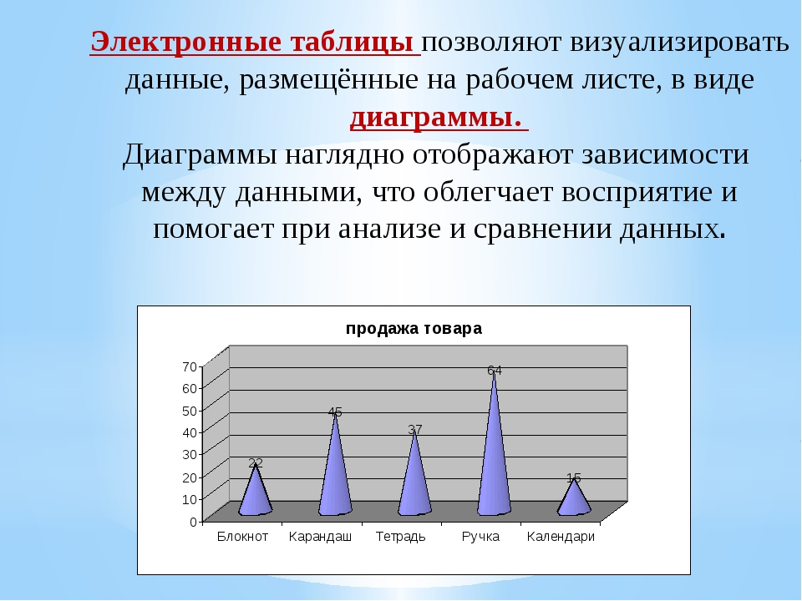
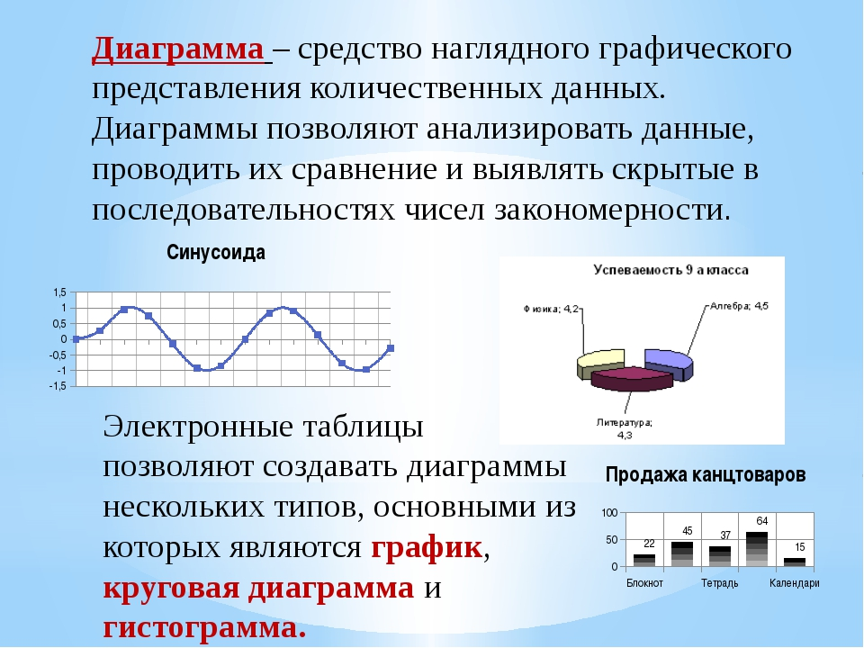
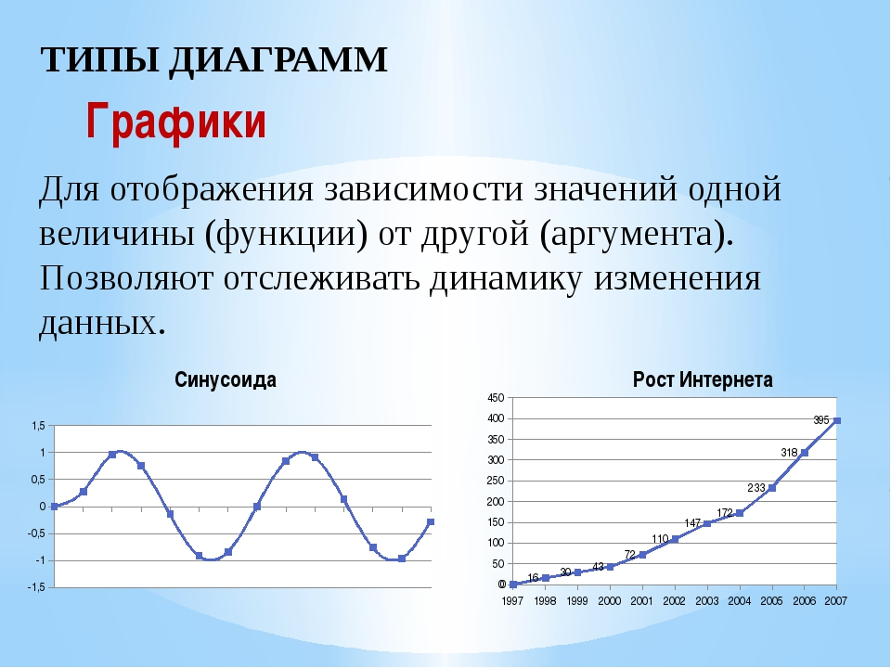
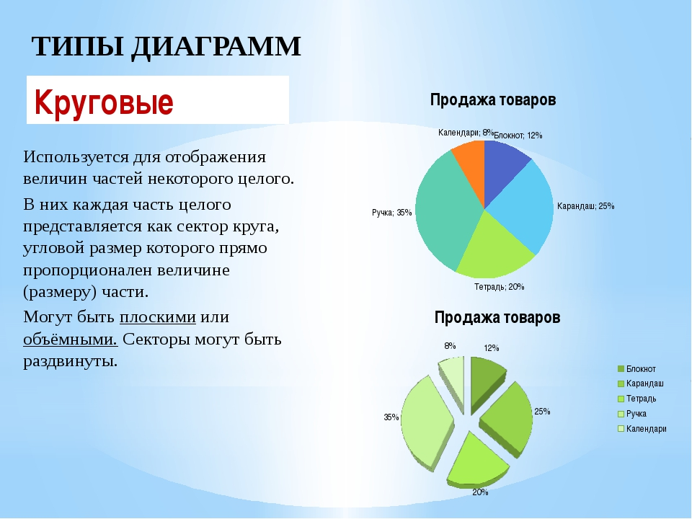
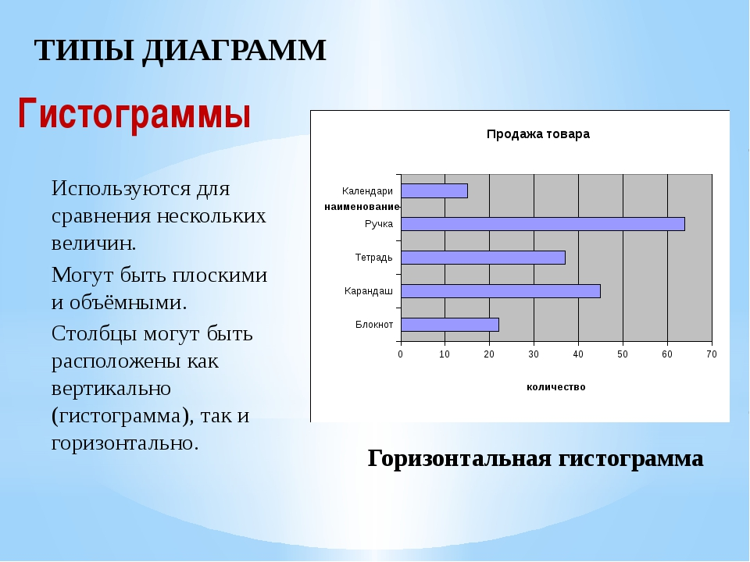
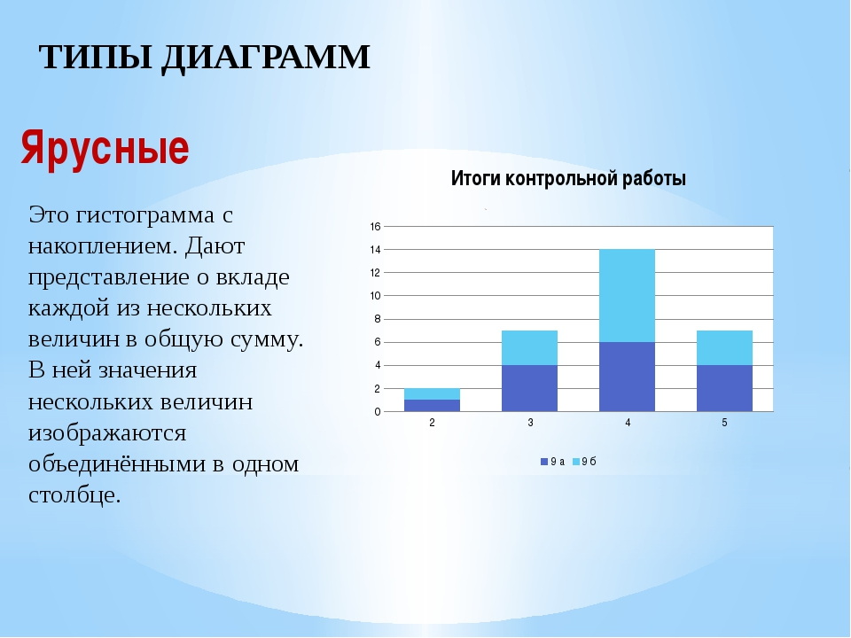
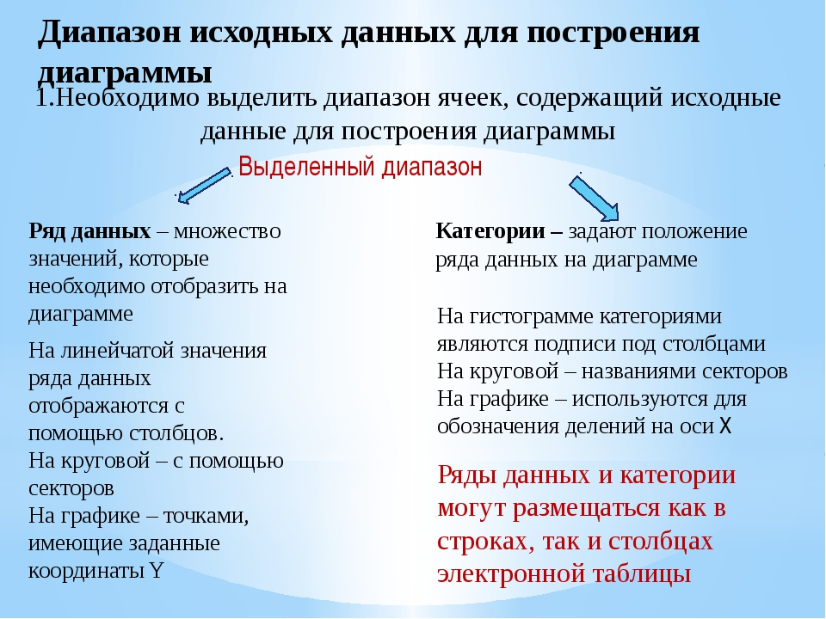
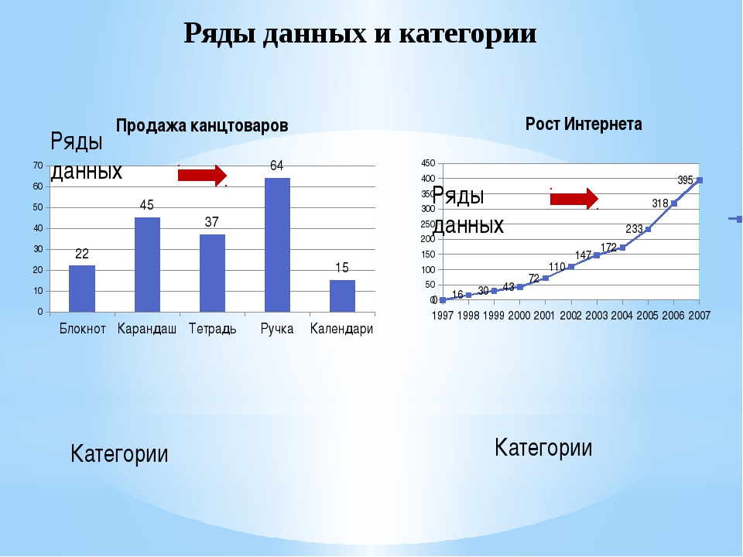
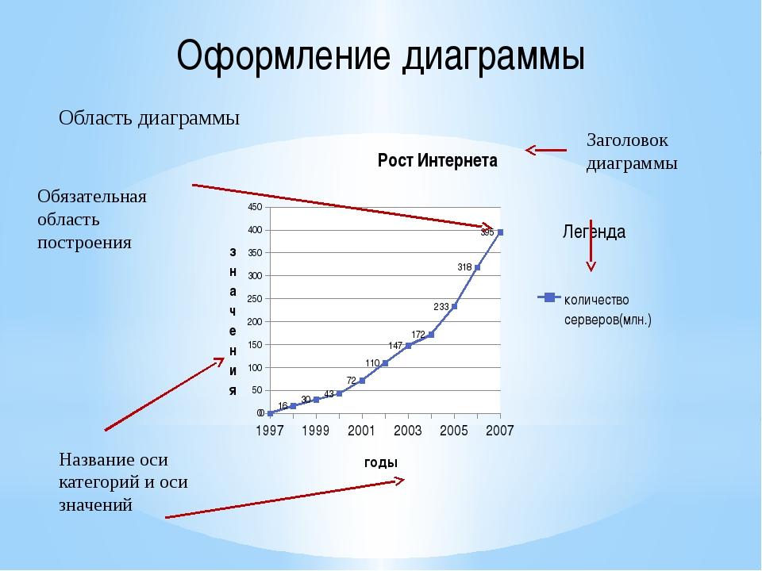
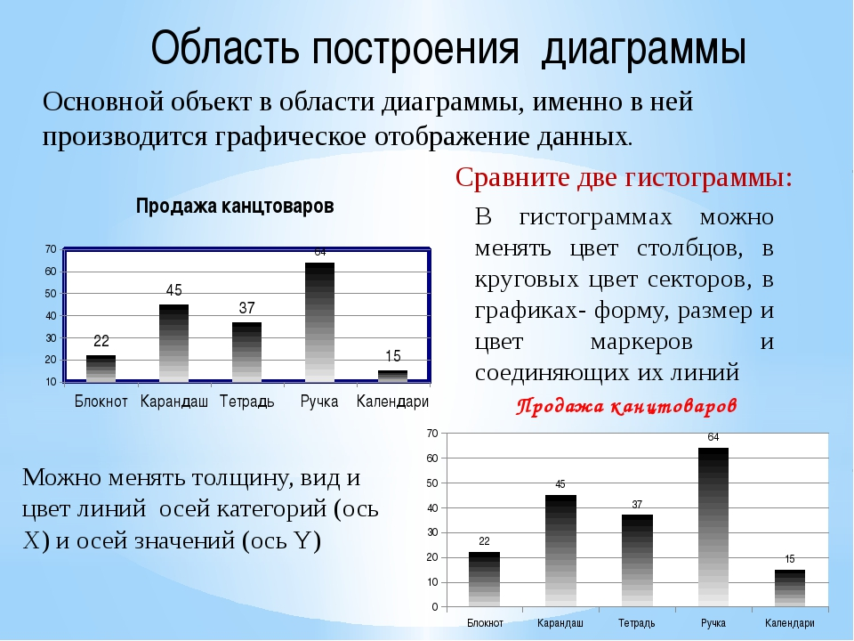
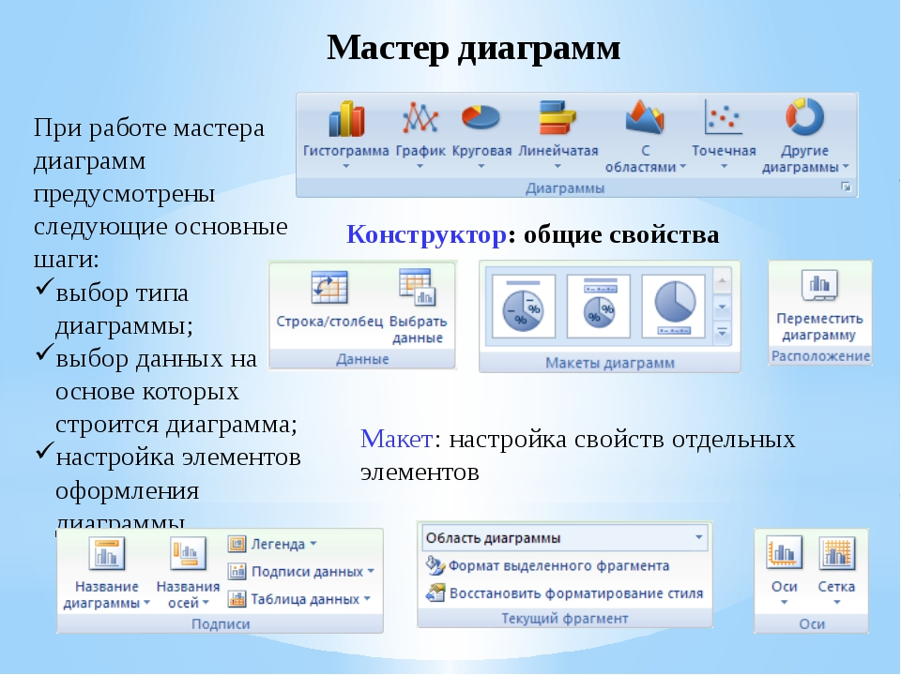

- Закрепление.

- Определите и запишите вид каждой диаграммы.
№ 1
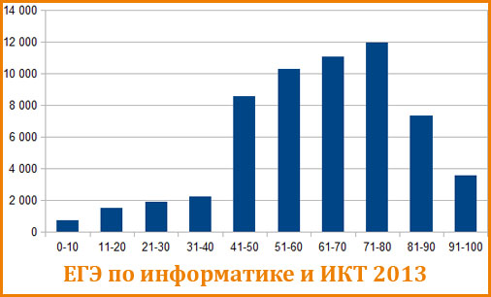

№2
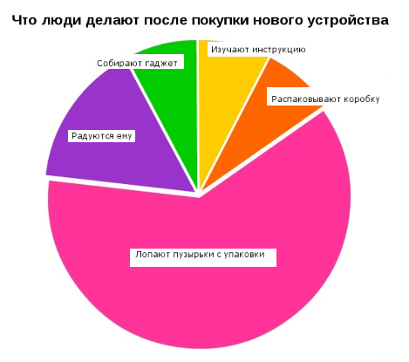
№ 3
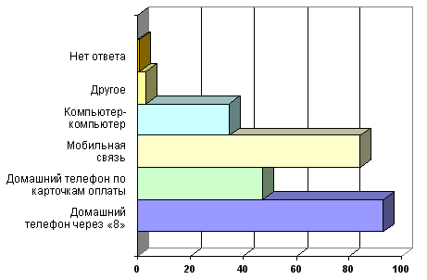

№ 4
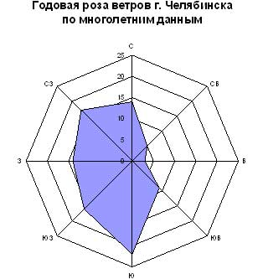

- Домашнее задание
- Составить кроссворд на тему: «Электронные таблицы. Кроссворд должен содержать основные термины Excel, включая виды рассмотренных диаграмм.
(не менее 7 слов)



